 | COLÉGIO PEDRO II - CAMPUS SÃO CRISTÓVÃO III  APROFUNDAMENTO DE MATEMÁTICA – 2014  PROFESSORES: MARIA HELENA / WALTER TADEU  AULA 15: Geometria Analítica |  | 

QUESTÕES - GABARITO

1. (ENEM) Durante uma aula de Matemática, o professor sugere aos alunos que seja fixado um sistema de coordenadas cartesianas (x,y) e representa na lousa a descrição de cinco conjuntos algébricos, I, II, III, IV e V, como se segue:

I – é a circunferência de equação x² + y² = 9;

II – é a parábola de equação y = – x² – 1, com x variando de – 1 a 1;

III – é o quadrado formado pelos vértices (– 2,1), (– 1,1), (– 1, 2) e (– 2,2);

IV – é o quadrado formado pelos vértices (1,1), (2,1), (2,2) e (1,2);

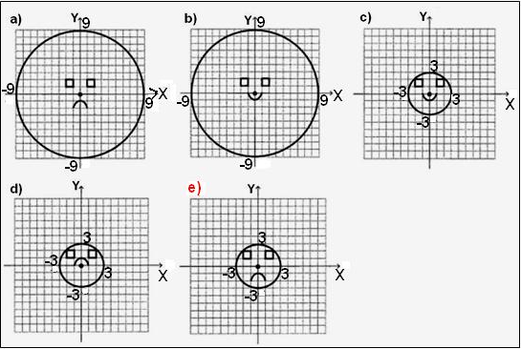
V – é o ponto (0,0).

A seguir, o professor representa corretamente os cinco conjuntos sobre uma mesma malha quadriculada, composta de quadrados com lados medindo uma unidade de comprimento, cada, obtendo uma figura.
Qual destas figuras foi desenhada pelo professor?

Solução. Analisando as opções, temos:

a) A circunferência x² + y² = 9 possui raio igual a 3. O desenho mostra uma circunferência de raio 9.

b) A parábola que representa a boca está com a concavidade para cima.

c) A parábola que representa a boca está com a concavidade para cima.

d) Embora a parábola esteja com a concavidade para baixo, o valor para x = 0 está representado como y = 1. Mas, se x = 0, y = – (0)² – 1 = – 1.

e) Verdadeira. Todas as coordenadas estão compatíveis com o conjunto indicado.

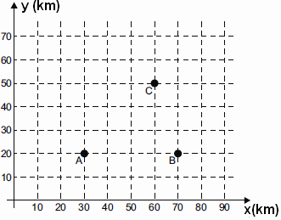
2. (ENEM) Nos últimos anos, a televisão tem passado por uma verdadeira revolução, em termos de qualidade de imagem, som e interatividade com o telespectador. Essa transformação se deve à conversão do sinal analógico para o sinal digital. Entretanto, muitas cidades ainda não contam com essa nova tecnologia. Buscando levar esses benefícios a três cidades, uma emissora de televisão pretende construir uma nova torre de transmissão, que envie sinal às antenas A, B e C, já existentes nessas cidades. As localizações das antenas estão representadas no plano cartesiano.

A torre deve estar situada em um local equidistante das três antenas. O local adequado para a construção dessa torre corresponde ao ponto de coordenadas:

a) (65;35) b) (53;30) c) (45;35) d) (50;20) e) (50;30)

Solução. O ponto equidistante de A, B e C é o circuncentro. Isto é, o ponto de encontro das mediatrizes dos segmentos que unem AB, AC e BC. As mediatrizes são retas perpendiculares que passam pelo ponto médio dos segmentos.

$\begin{aligned}i) M_{\text{AB}}:x=\text{50} \\ \text{ii}) M_{\text{AC}}: \\ \end{aligned}\begin{aligned}\left\{m=\frac{\text{50}−\text{20}}{\text{60}−\text{30}}=1 | \right.\left\{m⊥−1 | \right.\end{aligned}$.
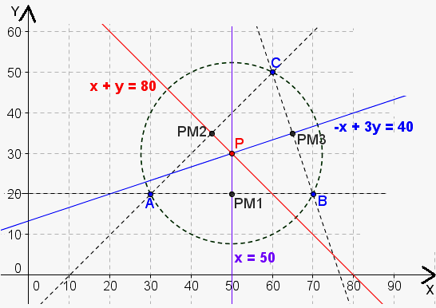
$\begin{aligned}\text{iii}) M_{\text{bC}}:\begin{aligned}\left\{m=\frac{\text{50}−\text{20}}{\text{60}−\text{70}}=−3 | \right.\left\{m⊥\frac{1}{3} | \right.\end{aligned} \\ \end{aligned}$.

3. Encontre a equação reduzida das curvas:

a) Elipse com focos F₁(– 3, 0) e F₂(3,0) e semieixo maior a = 4.

Solução. A distância focal será 2c = 3 – (– 3) = 6. Logo, c = 3. A elipse está centrada na origem. O semieixo menor será: $a^{2}=b^{2}+c^{2}⇒b=\sqrt{4^{2}−3^{2}}=\sqrt{\text{16}−9}=\sqrt{7}$. A equação será: $\frac{x^{2}}{\text{16}}+\frac{y^{2}}{7}=1$.

b) Hipérbole com focos F₁(0,– 5) e F₂(0,5) e um vértice no ponto P(0,– 3).

Solução. O eixo real está sobre o eixo Y. O centro é a origem. Temos:

$\begin{aligned}i) c^{2}=a^{2}+b^{2}:\begin{aligned}\left\{a=3 | \right.\end{aligned} \\ \end{aligned}$.

c) Parábola de foco F(0,3) e reta diretriz de equação x – 2 = 0.

Solução. Como a reta diretriz é vertical e está à direita do foco, a parábola está virada para a esquerda. O vértice não está na origem. A equação é da forma (y - y₀)² = –2p(x – x₀), onde (x₀,y₀) são as coordenadas do vértice. Temos:

$\begin{aligned}i) p=d(F,d)⇒p=2 \\ \text{ii}) \text{Foco}:\begin{aligned}\left\{F\left(x_{0}−\frac{p}{2},y_{0}\right) | \right.\end{aligned} \\ \end{aligned}$.

d) Elipse de focos nos pontos F₁ (1,2) e F₂ (7,2) e um vértice no ponto P (8,2).

Solução. Os focos estão sobre o eixo X. A abscissa de P é uma unidade maior que 7. Logo, o outro vértice terá abscissa uma unidade menor que 1, isto é, o outro vértice sobre o eixo X será Q(0,2). O centro não está sobre a origem. As coordenadas do centro são as coordenadas do ponto médio do segmento que une os focos. Utilizando as relações, temos:

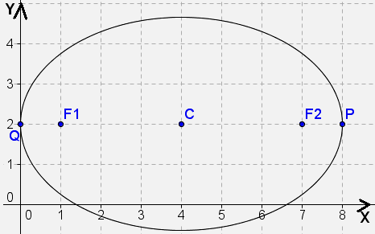
$\begin{aligned}i) \text{Centro}:\left(\frac{1+7}{2},\frac{2+2}{2}\right)=\left(4,2\right) \\ \text{ii}) \begin{aligned}\left\{2c=d\left(F_{1},F_{2}\right)=\left|7−1\right|=6⇒c=3 | \right.\left\{a=d\left(F_{2},\text{Centro}\right)=\left|8−4\right|=4 | \right.\end{aligned} \\ \end{aligned}$.

e) Hipérbole de focos nos pontos F₁(3,–3) e F₂(3,7) e distância entre o centro e o vértice igual a 3 unidades.

Solução. O eixo real é paralelo ao eixo Y. As coordenadas do centro são as coordenadas do ponto médio do segmento que une os focos: $\text{Centro}:\left(\frac{3+3}{2},\frac{−3+7}{2}\right)=\left(3,2\right)$. As coordenadas dos vértices possuem a mesma abscissa do centro e as ordenadas três unidades a mais e a menos em relação ao centro: $\text{Vértices}:\begin{aligned}\left\{A_{1}:\left(3,2−3\right)=(3,−1) | \right.\end{aligned}$. Temos: $\begin{aligned}i) \begin{aligned}\left\{a=3 | \right.\left\{c=d(\text{Centro},\text{Foco})=\left|7−2\right|=5 | \right.\end{aligned} \\ \end{aligned}$.

4. Identifique as cônicas dadas pelas equações:

a) 3y² – 7x² – 6y – 28x – 46 = 0 b) 4x² + 9y² – 8x – 36y + 4 = 0

Solução. Completando quadrados nas equações, temos:

a) $\begin{aligned}3y^{2}−7x^{2}−6y−\text{28}x−\text{46}=0 \\ 3y^{2}−6y−7x^{2}−\text{28}x−\text{46}=0 \\ 3\text{.}\left(y^{2}−2y\right)−7\left(x^{2}+4x\right)−\text{46}=0 \\ 3\text{.}\left(y^{2}−2y+1−1\right)−7\left(x^{2}+4x+4−4\right)−\text{46}=0 \\ 3\text{.}{\left(y−1\right)}^{2}−3−7\text{.}{\left(x+2\right)}^{2}+\text{28}−\text{46}=0 \\ 3\text{.}{\left(y−1\right)}^{2}−7\text{.}{\left(x+2\right)}^{2}=3+\text{46}−\text{28} \\ 3\text{.}{\left(y−1\right)}^{2}−7\text{.}{\left(x+2\right)}^{2}=\text{21} \\ \frac{3\text{.}{\left(y−1\right)}^{2}}{\text{21}}−\frac{7\text{.}{\left(x+2\right)}^{2}}{\text{21}}=1 \\ \frac{{\left(y−1\right)}^{2}}{7}−\frac{{\left(x+2\right)}^{2}}{3}=1→\text{hipérbole}\end{aligned}$.

b) $\begin{aligned}4x^{2}+9y^{2}−8x−\text{36}y+4=0 \\ 4x^{2}−8x+9y^{2}−\text{36}y+4=0 \\ 4\text{.}\left(x^{2}−2x\right)+9\left(y^{2}−4y\right)+4=0 \\ 4\text{.}\left(x^{2}−2x+1−1\right)+9\left(y^{2}−4y+4−4\right)+4=0 \\ 4\text{.}{\left(x−1\right)}^{2}−4+9{\left(y−2\right)}^{2}−\text{36}+4=0 \\ 4\text{.}{\left(x−1\right)}^{2}+9{\left(y−2\right)}^{2}=\text{36} \\ \frac{4\text{.}{\left(x−1\right)}^{2}}{\text{36}}+\frac{9{\left(y−2\right)}^{2}}{\text{36}}=1 \\ \frac{{\left(x−1\right)}^{2}}{9}+\frac{{\left(y−2\right)}^{2}}{4}=1→\text{elipse}\end{aligned}$.

5. Em que pontos a parábola de vértice V(– 2,0) e foco na origem intercepta o eixo y?

Solução. A parábola está voltada para a direita. A equação é da forma y² = 2p(x + 2). Como o foco está na origem, $\frac{p}{2}=2⇒p=4$. A interseção com o eixo Y ocorrerá quando x = 0. Temos:

$\begin{aligned}i) \text{Equação}:y^{2}=2\text{.}(4)(x+2)=y^{2}=8(x+2) \\ \text{ii}) x=0⇒y^{2}=8(0+2)⇒y^{2}=\text{16}⇒ \\ \end{aligned}\begin{aligned}\left\{y=4 | \right.\end{aligned}$.

6. Determinar uma equação das circunferências inscrita e circunscrita à elipse de equação:

9y² + 4x² + 36y – 32x + 64 = 0.

Solução. Os centros das circunferências serão os mesmos da elipse.

$\begin{aligned}9y^{2}+4x^{2}+\text{36}y−\text{32}x+\text{64}=0⇒4x^{2}−\text{32}x+9y^{2}+\text{36}y+\text{64}=0⇒4\left(x^{2}−8x\right)+9\text{.}\left(y^{2}+4y\right)+\text{64}=0⇒ \\ ⇒4\left(x^{2}−8x+\text{16}−\text{16}\right)+9\text{.}\left(y^{2}+4y+4−4\right)+\text{64}=0⇒4\text{.}{\left(x−4\right)}^{2}−\text{64}+9\text{.}{\left(y+2\right)}^{2}−\text{36}+\text{64}=0⇒ \\ ⇒4\text{.}{\left(x−4\right)}^{2}+9\text{.}{\left(y+2\right)}^{2}=\text{36}⇒\frac{4\text{.}{\left(x−4\right)}^{2}}{\text{36}}+\frac{9\text{.}{\left(y+2\right)}^{2}}{\text{36}}=1⇒\frac{{\left(x−4\right)}^{2}}{9}+\frac{{\left(y+2\right)}^{2}}{4}=1→ \\ \end{aligned}\begin{aligned}\left\{\text{Centro}:\left(4,−2\right) | \right.\left\{a=3→\text{semieixo} (\text{maior}) | \right.\end{aligned}$.

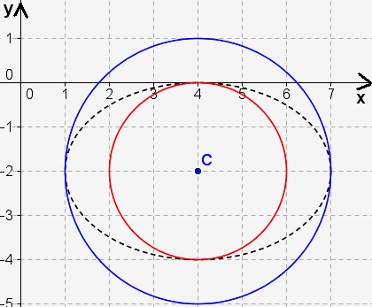
A circunferência circunscrita terá como raio o semieixo maior e o raio da circunferência inscrita será o semieixo menor da elipse.

$\begin{aligned}i) \text{circunferência} \text{inscrita}:{\left(x−4\right)}^{2}+{\left(y+2\right)}^{2}=4 \\ \text{ii}) \text{circunferência} \text{circunscrita}:{\left(x−4\right)}^{2}+{\left(y+2\right)}^{2}=9\end{aligned}$.

7. Determinar a equação da elipse de centro (0,0), vértice (13,0) e foco (– 5,0).

Solução. Os focos estão sobre o eixo X, logo o eixo maior da elipse também está sobre este eixo.

Temos: $\begin{aligned}i) \begin{aligned}\left\{a=\text{13} | \right.\left\{c=d(\text{Centro},\text{Foco})=\left|−5−0\right|=5 | \right.\end{aligned} \\ \end{aligned}$.

8. (CESCEA) Determine as coordenadas dos focos da elipse de equação 9x² + 25y² = 225.

Solução. Dividindo a equação por 225, temos:

$\begin{aligned}i) 9x^{2}+\text{25}y^{2}=\text{225}⇒\frac{9x^{2}}{\text{225}}+\frac{\text{25}y^{2}}{\text{225}}=1⇒\frac{x^{2}}{\text{25}}+\frac{y^{2}}{9}=1→\begin{aligned}\left\{a=5 | \right.\end{aligned} \\ \end{aligned}$.

9. Determine a excentricidade da elipse de equação 16x² + 25y² – 400 = 0.
Solução. Dividindo a equação por 400, temos:

$\begin{aligned}i) \text{16}x^{2}+\text{25}y^{2}=\text{400}⇒\frac{\text{16}x^{2}}{\text{400}}+\frac{\text{25}y^{2}}{\text{400}}=1⇒\frac{x^{2}}{\text{25}}+\frac{y^{2}}{\text{16}}=1→\begin{aligned}\left\{a=5 | \right.\end{aligned} \\ \end{aligned}$.

10. Considere uma elipse e uma hipérbole no plano cartesiano, ambas com centro na origem e eixos de simetria coincidindo com os eixos coordenados. Sabendo que os pontos (3,0) e $\left(\sqrt{\frac{\text{15}}{2}},1\right)$ pertencem à elipse e que $\left(\sqrt{2},0\right)$ e (2, 1) pertencem à hipérbole, determine os pontos de interseção dessas cônicas.

Solução. Calculando as equações de cada cônica, temos:

$\begin{aligned}i) \text{Elipse}:\frac{x^{2}}{a^{2}}+\frac{y^{2}}{b^{2}}=1⇒\begin{aligned}\left\{\frac{3^{2}}{a^{2}}+\frac{0^{2}}{b^{2}}=1⇒a^{2}=9 | \right.\end{aligned} \\ \end{aligned}$.

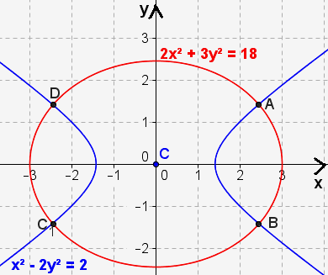
Encontrando as interseções, temos:

$\begin{aligned}\begin{aligned}\left\{2x^{2}+3y^{2}=\text{18} | \right.\end{aligned} \\ \end{aligned}$.

11. Dada a cônica 3x² – y² – 9 = 0, determinar:

a) Seus eixos virtual e real b) Sua distância focal c) Sua excentricidade

Solução. Dividindo a equação por 9, temos:

$\begin{aligned}a) 3x^{2}−y^{2}=9⇒\frac{3x^{2}}{9}−\frac{y^{2}}{9}=1⇒\frac{x^{2}}{3}−\frac{y^{2}}{9}=1→\begin{aligned}\left\{a=\sqrt{3} | \right.\end{aligned} \\ \end{aligned}$.

12. Dada a parábola $y=−\frac{3x^{2}}{4}$, determinar:

a) Seu parâmetro b) Sua diretriz c) As coordenadas de seu foco d) A equação de seu eixo

Solução. Utilizando a equação reduzida observando que o vértice está na origem, a concavidade está para baixo e a diretriz é uma reta paralela ao eixo X. Temos:

$\begin{aligned}a) y=−\frac{3x^{2}}{4}⇒−4y=3x^{2}⇒\begin{aligned}\left\{x^{2}=−\frac{4}{3}y | \right.\end{aligned} \\ \end{aligned}$.

13. A elipse E é representada a seguir, está centrada na origem e seus eixos estão sobre os eixos x e y.

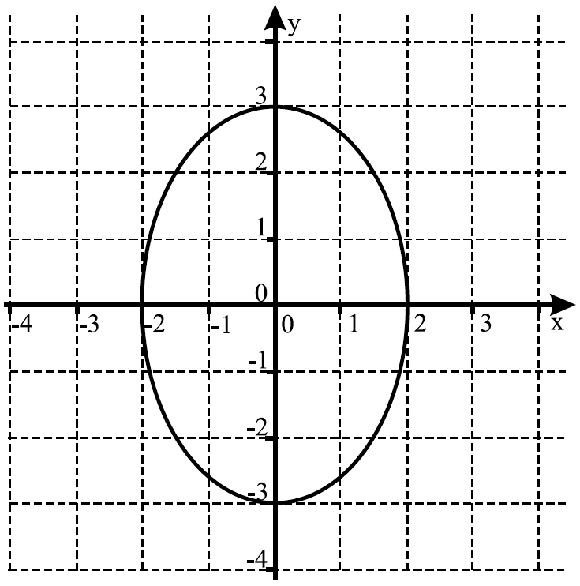
A equação cartesiana de E é dada por:
a) $\frac{x^{2}}{4}+\frac{y^{2}}{9}=1$ b) $\frac{x^{2}}{9}+\frac{y^{2}}{4}=1$ c)$\frac{x^{2}}{2}+\frac{y^{2}}{3}=1$
d) $\frac{x^{2}}{3}+\frac{y^{2}}{2}=1$ e) $\frac{x^{2}}{9}+\frac{y^{2}}{\text{16}}=1$

Solução. Observando o gráfico temos que a = 2 e b = 3.
Logo, a equação tem a² = 4 e b² = 9.

14. A elipse com focos nos pontos F₁(– 4,0) e F₂(4,0) tem excentricidade e = 0,8. Dessa forma, os pontos P(x,y) sobre essa curva satisfazem a equação:

a) 9x² + 16y² – x – y – 25 = 0 b) 25x² + 9y² – 225 = 0 c) 9x² + 25y² – 225 = 0.

d) 4x² + 16y² – xy + 16 = 0 e) x² + y² – 2x – 6y – 6 = 0.

Solução. Utilizando as relações, temos:

$\begin{aligned}i) 2c=\left|4−(−4)\right|=8⇒c=4 \\ \text{ii}) \text{excentricidade}:e=\frac{c}{a}⇒0,8=\frac{4}{a}⇒a=\frac{4}{0,8}=\frac{\text{40}}{8}=5 \\ c) a^{2}=b^{2}+c^{2}⇒\text{25}=b^{2}+\text{16}⇒b^{2}=\text{25}−\text{16}=9 \\ d) \text{Centro}:\left(\frac{−4+4}{2},\frac{0+0}{2}\right)=\left(0,0\right) \\ e) \text{Equação}:\frac{x^{2}}{\text{25}}+\frac{y^{2}}{9}=1⇒9x^{2}+\text{25}y^{2}=\text{225}⇒9x^{2}+\text{25}y^{2}−\text{225}=0\end{aligned}$.
15. Numa hipérbole, a excentricidade é $e=\sqrt{5}$ e os vértices são A₁(2,0) e A₂(–2,0). Determine as coordenadas dos focos da hipérbole.

Solução. Utilizando as relações, temos: $\begin{aligned}i) 2a=\left|2−(−2)\right|=4⇒a=2 \\ \text{ii}) \text{excentricidade}:e=\frac{c}{a}⇒\sqrt{5}=\frac{c}{2}⇒c=2\sqrt{5} \\ c) \text{Fo}\text{cos:}\left(−2\sqrt{5},2\sqrt{5}\right)\end{aligned}$.

16. (PUC) A equação 16x² + 9y² – 144 = 0 representa uma elipse, cujo comprimento do eixo maior é:

a) 2 b) 3 c) 4 d) 6 e) 8

Solução. Dividindo a equação por 144, temos:

$\begin{aligned}i) \text{16}x^{2}+9y^{2}=\text{144}⇒\frac{\text{16}x^{2}}{\text{144}}+\frac{9y^{2}}{\text{144}}=1⇒\frac{x^{2}}{9}+\frac{y^{2}}{\text{16}}=1→\begin{aligned}\left\{a=3 | \right.\end{aligned} \\ \end{aligned}$.
17. (FUVEST) A elipse $x^{2}+\frac{y^{2}}{2}=\frac{9}{4}$ e a reta y = 2x + 1, do plano cartesiano, se interceptam nos pontos A e B. Pode-se afirmar que o ponto médio do segmento $\overline{\text{AB}}$ é:

a) $\left(−\frac{2}{3},−\frac{1}{3}\right)$ b) $\left(\frac{2}{3},−\frac{7}{3}\right)$ c) $\left(\frac{1}{3},−\frac{5}{3}\right)$ d) $\left(−\frac{1}{3},\frac{1}{3}\right)$ e) $\left(−\frac{1}{4},\frac{1}{2}\right)$

Solução. Encontrando os pontos de interseção e o comprimento, temos:

$\begin{aligned}i) \begin{aligned}\left\{x^{2}+\frac{y^{2}}{2}=\frac{9}{4} | \right.\end{aligned} \\ \end{aligned}$.

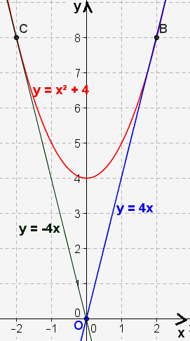
18. (FUVEST) Determine a equação da reta que passa pelo ponto (0,0) e é tangente à parábola de equação $y=x^{2}+4$.

Solução. Uma reta que passa por (0,0) tem equação da forma y = mx.

Encontrando a interseção, temos:

$\begin{aligned}i) \begin{aligned}\left\{y=x^{2}+4 | \right.\end{aligned} \\ \end{aligned}$.

19. (UERJ) A superfície de uma antena parabólica pode ser gerada pela rotação completa de uma parábola
ao redor do seu eixo. A intersecção dessa superfície com qualquer plano perpendicular ao eixo é um círculo.
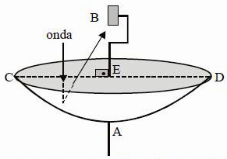
Observe a figura. Considere um círculo de centro $E$ e diâmetro CD de 4 metros de comprimento, cuja medida da distância do centro E ao
vértice A do paraboloide é 0,5 metro.

a) Escreva a equação cartesiana da parábola de foco B contida no plano CAD, sendo o vértice (A) a origem do sistema cartesiano e o eixo das abscissas paralelo ao diâmetro CD como mostra a figura.

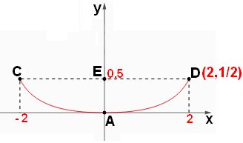
Solução. As coordenadas do vértice são: (0,0). A concavidade é para cima. A parábola tem equação: x² = 2py. O ponto D(2,1/2) pertence á parábola. Temos: $\begin{aligned}i) \begin{aligned}\left\{x^{2}=2\text{py} | \right.\end{aligned} \\ \end{aligned}$.
b) Calcule a distância do vértice A ao foco B.

Solução. A distância do vértice ao foco vale a metade do parâmetro. Logo, distância vale 2m.

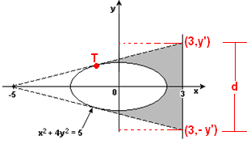
9. (UERJ) Um holofote situado na posição (–5,0) ilumina uma região elíptica de contorno x² + 4y² = 5, projetando sua sombra numa parede representada pela reta x = 3, conforme ilustra a figura. Considerando o metro a unidade dos eixos, o comprimento da sombra projetada é de:

a) 2 b) 3 c) 4 d) 5

Solução. O ponto T(x₀,y₀) pertence à elipse e à reta de equação y = ax + b. O ponto (–5,0) pertence à reta.
Logo, 0 = – 5a + b => b = 5a.
A equação da reta é y = ax + 5a. Resolvendo o sistema e igualando o discriminante da equação encontrada à zero (tangente), temos:

$\begin{aligned}\begin{aligned}\left\{y={\text{ax}}_{0}+5a | \right.\end{aligned} \\ \end{aligned}$.

21. (UERJ) O logotipo de uma empresa é formado por duas circunferências concêntricas tangentes a uma elipse, como mostra a figura abaixo. A elipse tem excentricidade 0,6 e seu eixo menor mede 8 unidades. A área da região por ela limitada é dada por em que e são medidas dos semieixos.
Calcule a área da região sombreada.
Solução. O eixo menor corresponde ao diâmetro da circunferência inscrita. Logo, b = 4.
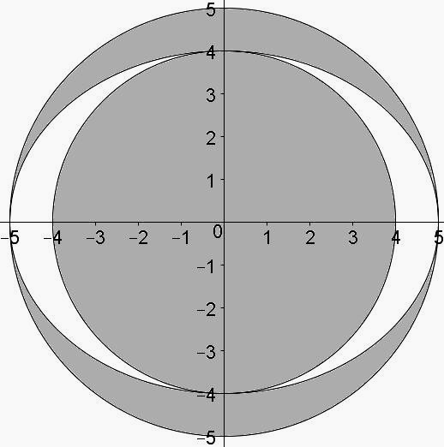
Utilizando as relações, temos:

$\begin{aligned}i) \text{excentricidade}:e=\frac{c}{a}⇒0,6=\frac{c}{a}⇒c=0,6a \\ \text{ii})) a^{2}=b^{2}+c^{2}⇒a^{2}=4^{2}+(0,6a)^{2}⇒a^{2}−0,\text{36}a^{2}=\text{16}⇒a^{2}=\frac{\text{16}}{0,\text{64}}⇒a=5 \\ \text{iii}) \\ \end{aligned}\begin{aligned}\left\{A(\text{circ}\text{.}\text{maior})=π(5)^{2}=\text{25}π | \right.\left\{A(\text{circ}\text{.}\text{menor})=π(4)^{2}=\text{16}π | \right.\end{aligned}$.

